Mieszkania dla studentów Kraków nie muszą być w niskim standardzie!
Dobrze utrzymane <strong>mieszkania dla studentów Kraków</strong> są towarem deficytowym. W naszym akademiku znajdziesz ich jednak ogromy wybór!

Mieszkania dla studentów Kraków - gdzie wynająć, by nie żałować?
Mieszkania dla studentów - duży problem dla każdego żaka
Przeprowadzka do innego miasta jest dla początkujących żaków dużym wyzwaniem nie tylko ze względu na rozstanie z rodziną czy gwałtowną zmianę otoczenia. Również samo znalezienie odpowiedniego lokum może nastręczać ogromnych problemów, które przy niewłaściwym wyborze ciągną się miesiącami. Mieszkania dla studentów Kraków w dobrym standardzie są na rynku towarem niezwykle deficytowym, a ich liczbę zmniejszają jeszcze preferencje dotyczące lokatorów czy utrudniony kontakt z właścicielem. Gdzie więc szukać pokoi, by później nie pożałować swojego wyboru?

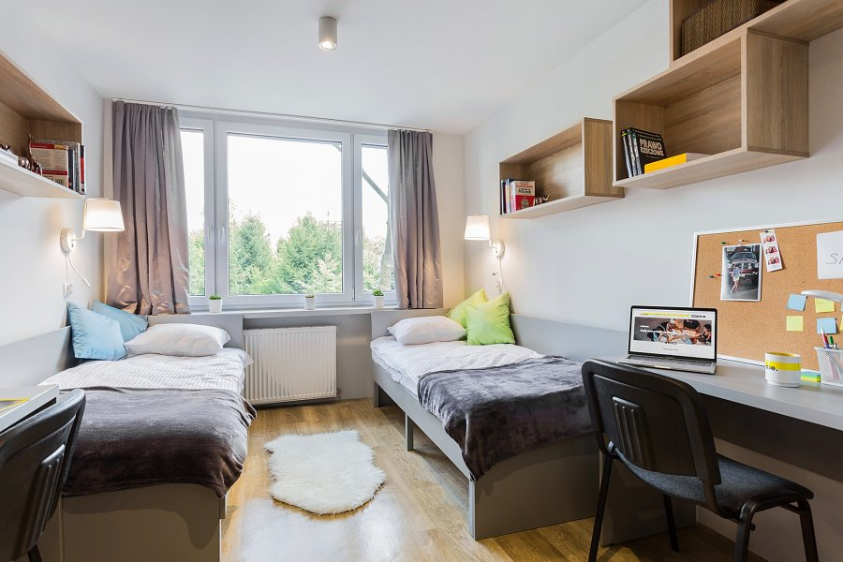
Mieszkania dla studentów Kraków - gdzie je znaleźć?

Szeroką gamę pokoi dla przyszłych i obecnych żaków oferuje prywatny akademik Unibase, znajdujący się w niewielkiej odległości od większości uczelni z dawnej stolicy Polski. W naszej ofercie są mieszkania, które wpasują się w gusta nawet najbardziej wymagających mieszkańców. Wszystkie proponowane przez nas obiekty są nowocześnie urządzone, a w cenie posiadają wszystko, co jest niezbędne by naprawdę cieszyć się studiami - i ani przez chwilę nie narzekać na pobyt w akademiku! Zobacz nasze mieszkania dla studentów Kraków i przekonaj się, dlaczego warto je wybrać!

